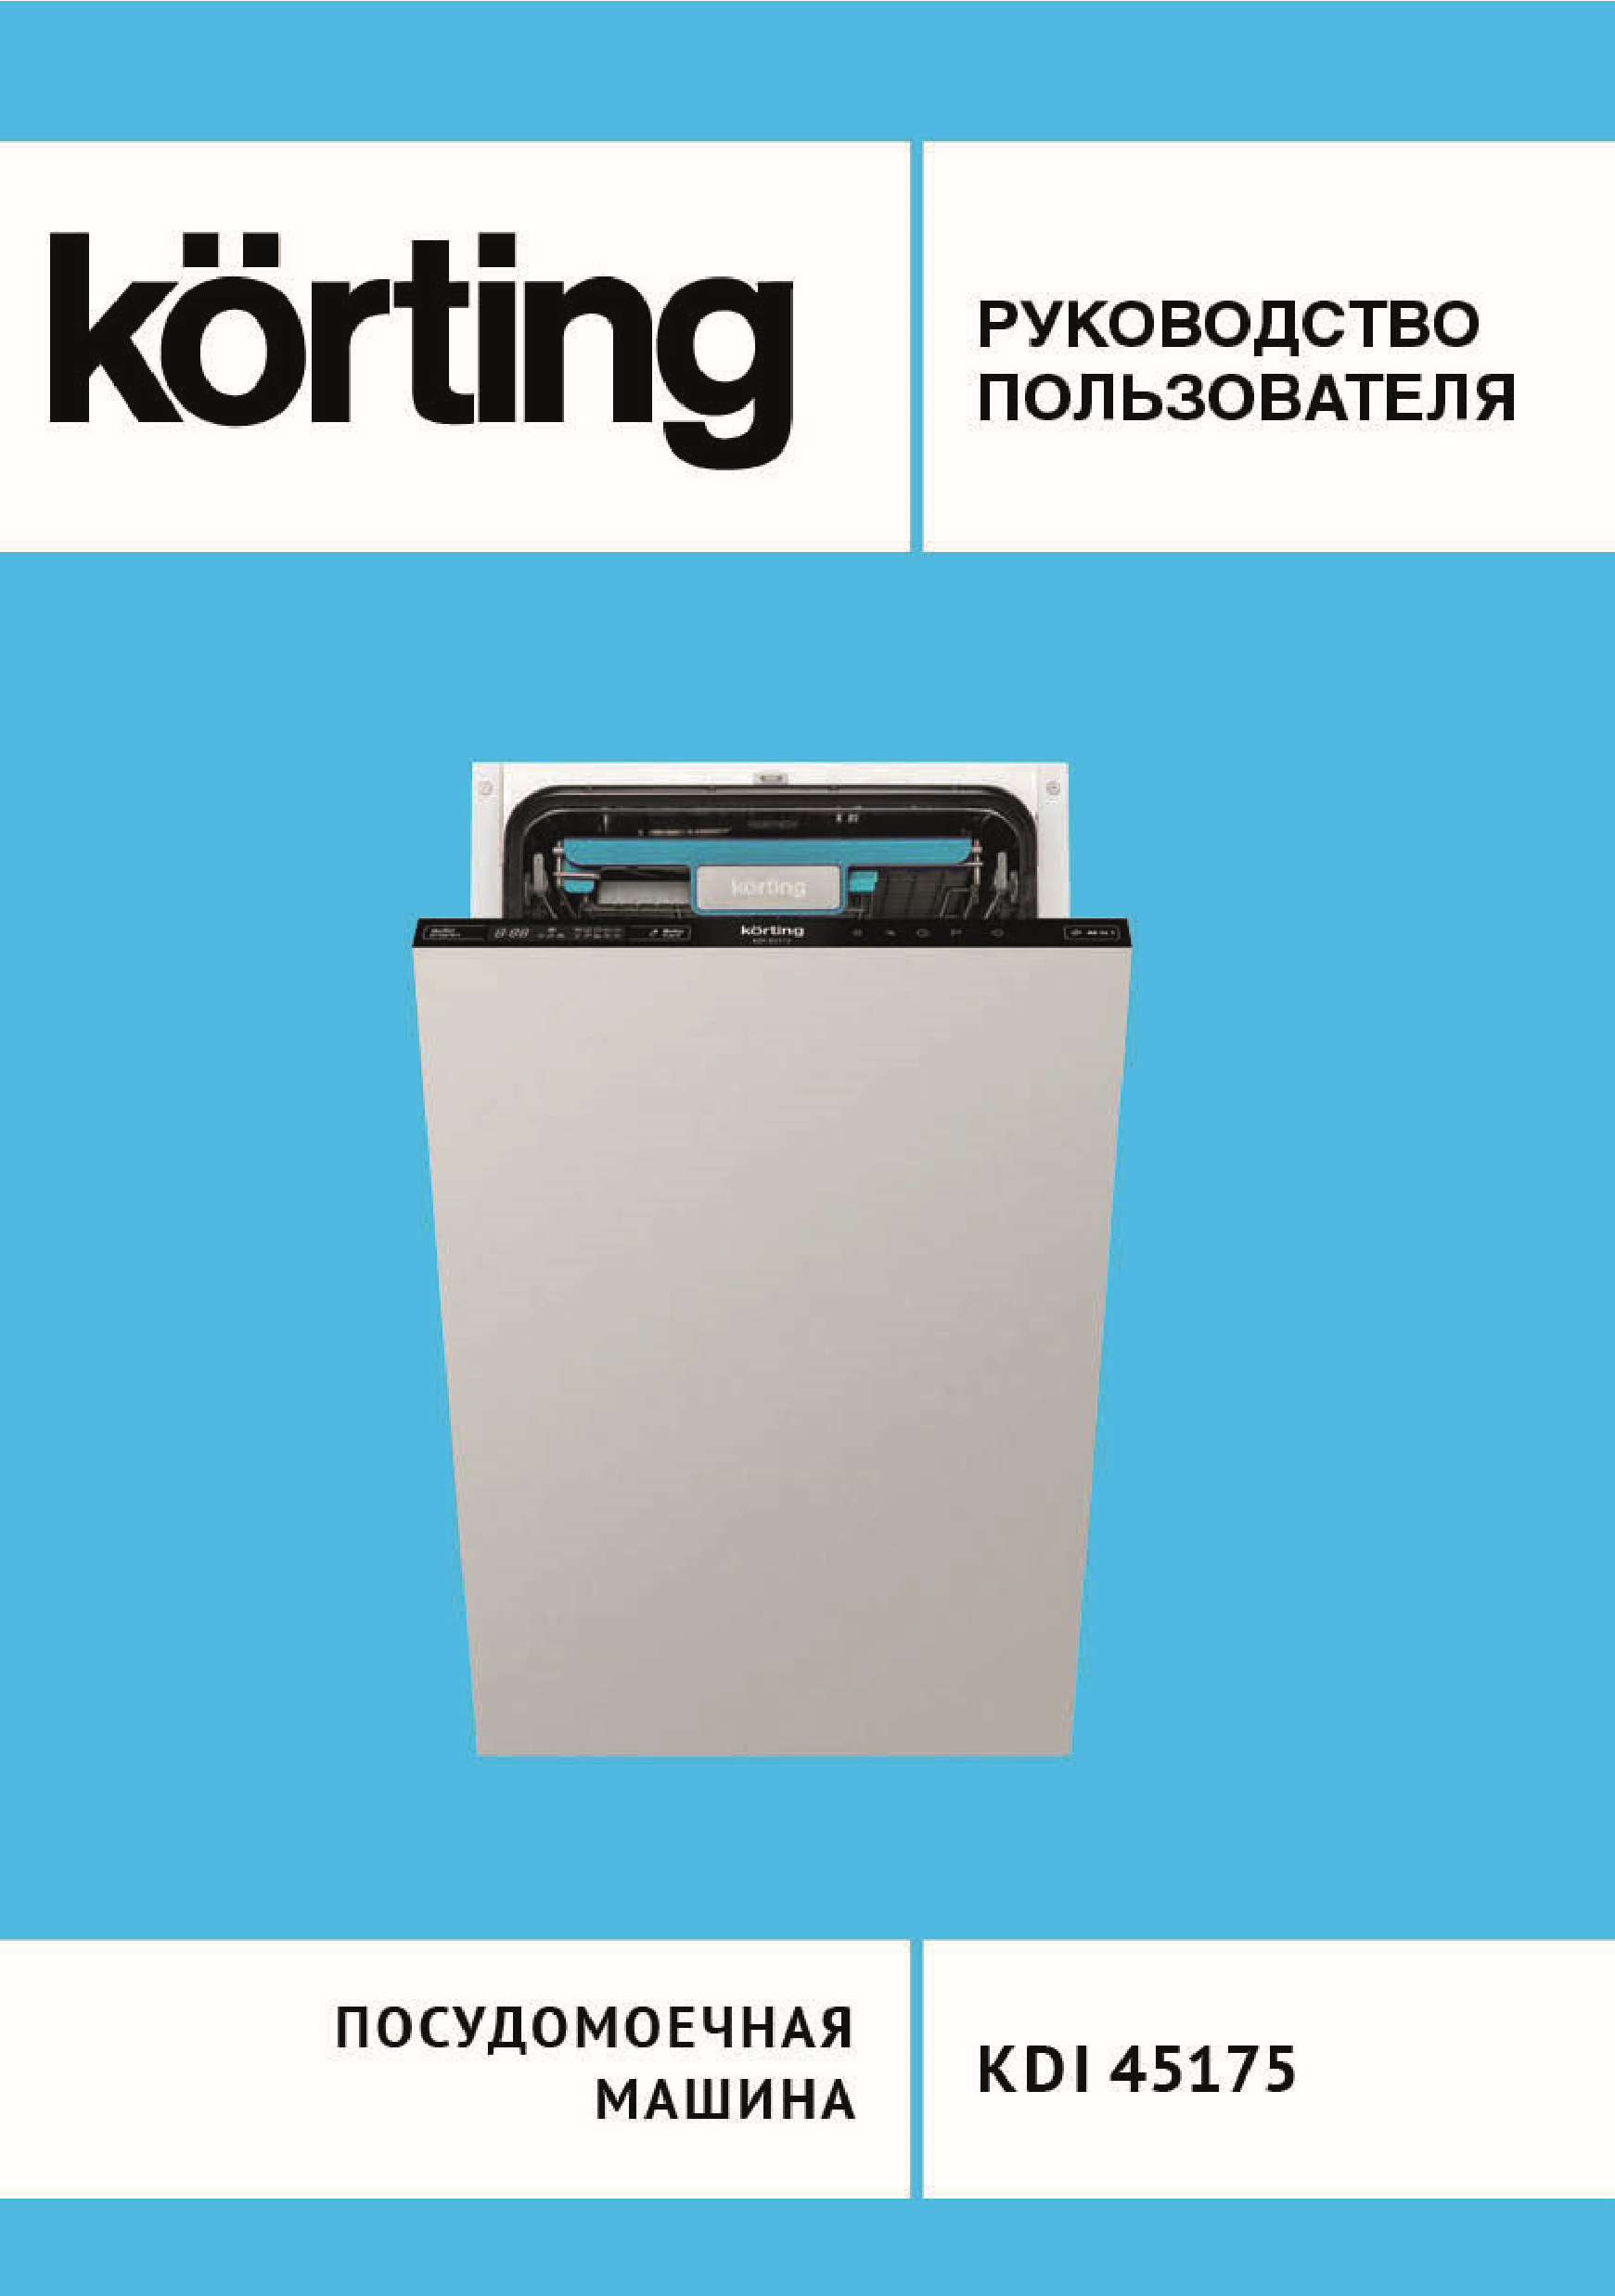
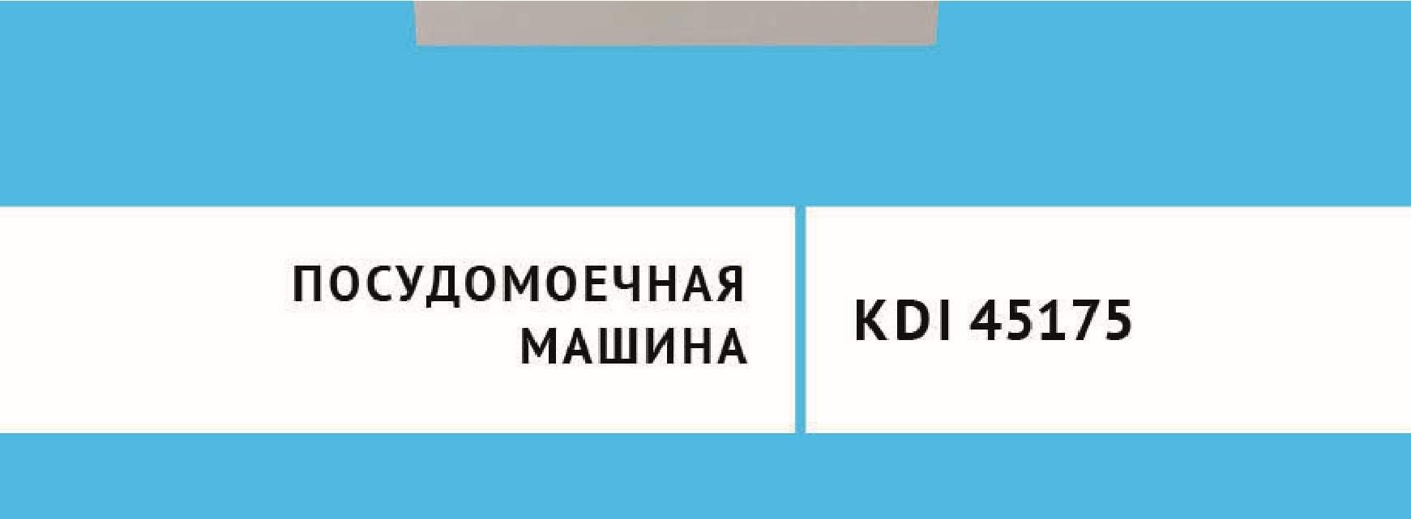
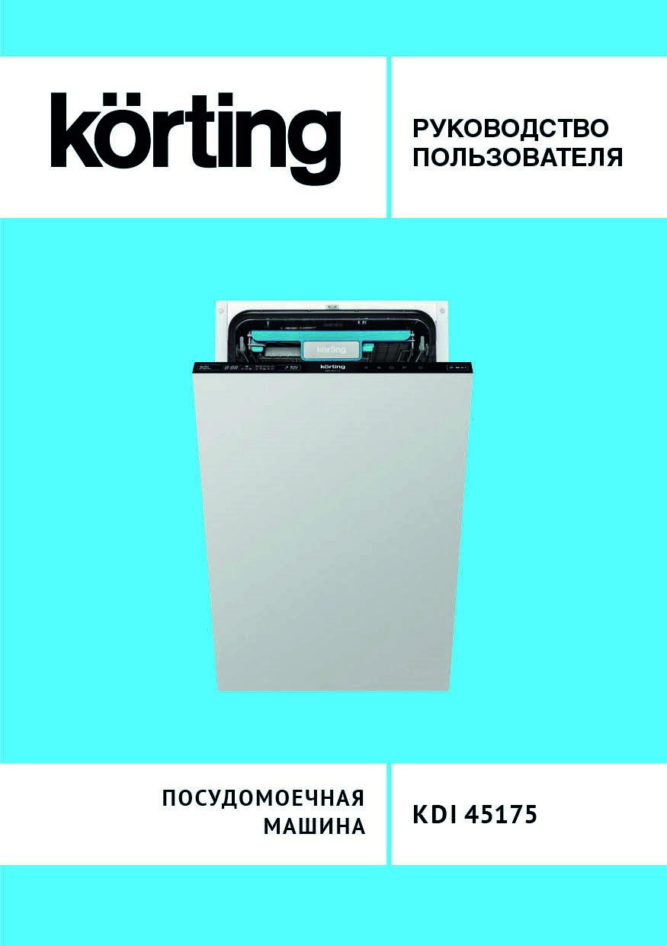
KHA 39970 N / W Cylinder
KHA 45970 N / W Cube
КУХОННАЯ ВЫТЯЖКА
Уважаемый пользователь!
Благодарим Вас за приобретение кухонной вытяжки KÖRTING. Вытяжки KÖRTING надежны и просты в эксплуатации. Для обеспечения долгой и безотказной работы изделия внимательно прочитайте данное руководство.
Данное руководство по эксплуатации объединено с техническим описанием, а также содержит сведения по установке и монтажу, правила эксплуатации и обслуживания изделия.
В СВЯЗИ С ТЕМ, ЧТО УСТРОЙСТВО ВЫТЯЖКИ ПОСТОЯННО СОВЕРШЕНСТВУЕТСЯ, ВОЗМОЖНЫ НЕЗНАЧИТЕЛЬНЫЕ РАСХОЖДЕНИЯ МЕЖДУ КОНСТРУКЦИЕЙ ВАШЕЙ
ВЫТЯЖКИ И ИНСТРУКЦИЕЙ ПО ЭКСПЛУАТАЦИИ, НЕ ВЛИЯЮЩИЕ НА ТЕХНИЧЕСКИЕ ХАРАКТЕРИСТИКИ, БЕЗОПАСНОСТЬ ЭКСПЛУАТАЦИИ И ПОТРЕБИТЕЛЬСКИЕ СВОЙСТВА.
Изделие предназначено для вытяжной вентиляции бытовых кухонных помещений, отапливаемых в зимнее время. Промышленная эксплуатация изделия, а также использование на предприятиях сферы обслуживания, здравоохранения и т.п. не предусмотрены. Ни при каких обстоятельствах не используйте вытяжку на улице!
Данная модель может быть использована для внутренней фильтрации (рециркуляции воздуха внутри помещения при установленных угольных фильтрах).
Изделие оснащено лампами подсветки. Изделие имеет сетевой кабель с вилкой и предназначено для подключения к однофазной сети переменного тока с напряжением 220 В и частотой 50 Гц.
По типу защиты от поражения электрическим током из делие относится к приборам класса I; по ДСТУ CISPR 14-2:2007 – к категории I и оборудовано заземляющим проводом в составе сетевого кабеля.
По типу защиты от доступа к опасным частям и проник новения воды вытяжка, смонтированная с воздуховодом, относится к приборам класса IP20. Вид климатического исполнения изделия – УХЛ4.2 по ГОСТ 15150-69. Изделие разрешается эксплуатировать при температуре окружающего воздуха в пределах от +1°C до +45°C. Хранить изделие необходимо в вентилируемом помещении при температуре от 0°C до +50°C и относительной влажности воздуха не более 90% в упаковке производителя.
Оборудование отвечает требованиям Технического регламента ограничения использования некоторых опасных веществ в электрическом и электронном оборудовании.
Данное изделие произведено по заказу и под контролем KÖRTING.
Нам очень важно ваше мнение о нашем продукте.
Мы будем признательны, если Вы пришлете свои наблюдения по работе, качеству исполнения и удобству пользования купленного Вами товара на адрес: info@korting.ru

ОЗНАКОМЬТЕСЬ С ДАННЫМ РУКОВОДСТВОМ И СОХРАНИТЕ ЕГО
Обратите внимание, что данное изделие помечено следующим символом: В соответствии с директивой по утилизации электрического и электронного оборудования (WEEE) такое оборудование следует собирать и обрабатывать отдельно от прочих отходов. При необходимости будущей утилизации данного изделия просьба не делать этого вместе с бытовыми отходами. Изделие, подлежащее утилизации, следует направить на специализированный пункт сбора (если имеется).

ТРЕБОВАНИЯ БЕЗОПАСНОСТИ ПРИ ЭКСПЛУАТАЦИИ
ВНИМАНИЕ! ОДНОФАЗНАЯ СЕТЬ, К КОТОРОЙ ПОДКЛЮЧАЕТСЯ ИЗДЕЛИЕ, ДОЛЖНА СООТВЕТСТВОВАТЬ ДЕЙСТВУЮЩИМ НОРМАМ. ПОДКЛЮЧЕНИЕ НЕОБХОДИМО ОСУЩЕСТВЛЯТЬ ЧЕРЕЗ АВТОМАТИЧЕСКИЙ ВЫКЛЮЧАТЕЛЬ, ВСТРОЕННЫЙ В СТАЦИОНАРНУЮ ПРОВОДКУ НА ВАШЕМ ЭЛЕКТРИЧЕСКОМ ЩИТКЕ.
- Обеспечьте доступ к электропитанию для быстрого отключения устройства в случае неполадок. Все действия, связанные с подключением, настройкой, обслуживанием и ремонтом изделия, а также замену ламп производить только при снятом напряжении сети! Для этого необходимо отключить электрический выключатель на Вашем щитке или вытащить вилку из розетки. Не тяните вилку за провод! Не пережимайте и не натягивайте сетевой кабель.
- Не подключайте прибор к источнику электропитания до тех пор пока не произведина полная сборка и установка прибора.
- Запрещено использование удлинителей и переходников. Производитель вытяжки не несет ответственности за поломки или возгорания, произошедшие из-за использования тройников и удлинителей. Для замены поврежденного сетевого кабеля изделия вызывайте специалиста из сервисного центра.
- Перед установкой необходимо убедиться в отсутствии видимых повреждений крыльчатки, корпуса вытяжки, а также в отсутствии в проточной части корпуса посторонних предметов, которые могут повредить лопасти крыльчатки. Если у Вас есть сомнения в том, что вытяжка не повреждена и полностью укомплектована, свяжитесь с продавцом немедленно.
- Запрещается использовать изделие не по назначению и подвергать каким-либо модификациям и доработкам.
- Изделие не предназначено для использования детьми или лицами с пониженными физическими, чувственными или умственными способностями или при отсутствии у них жизненного опыта использования вытяжки, если они ненаходятся под контролем или не проинструктированы лицом, ответственным за их безопасность. Дети должны находиться под контролем взрослых для недопущения игр с изделием.
- Перекачиваемый воздух не должен содержать пыли и других твердых примесей, а также липких веществ и волокнистых материалов. Запрещается использовать изделие в присутствии воспламеняемых веществ или их паров, таких как спирт, бензин, инсектициды и т.п.
- Не закрывайте и не загораживайте всасывающее и выпускное отверстие изделия, чтобы не мешать оптимальному прохождению воздуха. Не уменьшайте диаметр воздуховода менее 120 мм.  Не садитесь на изделие и не кладите на него какие-либо предметы.
- Под вытяжкой не должно происходить приготовление блюд типа фламбе (блюда, которые поливаются алкогольным напитком и поджигаются). Следите, чтобы во время приготовления пищи не происходило возгорание масла. Помните, что повторное использование масла увеличивает вероятность его самовоспламенения.
- Во время работы вытяжки некоторые части могут нагреваться. Не оставляйте без присмотра работающую вытяжку на долгое время.
- После длительного функционирования вытяжки не прикасайтесь к лампам освещения – они горячие. При замене ламп освещения необходимо отключить изделие от электрической сети.
- Не касайтесь поверхности вытяжки мокрыми руками.
- Регулярно очищайте жировые фильтры. Не снимайте жировые фильтры при работающей вытяжке. Не используйте вытяжку без жировых фильтров.
- При возникновении нестандартной ситуации и поломок отключите изделие от сети и обратитесь в сервисный центр, адрес и телефон которого указаны в гарантийном талоне.
- Если Вы решили, что изделие больше не годится к эксплуатации, сделайте его непригодным к использованию: отключите от электрической сети, обрежьте кабель питания, снимите потенциально опасные части (это особенно важно для безопасности детей, которые могут играть с неиспользуемыми или выброшенными изделиями).
ВНИМАНИЕ! В СЛУЧАЕ ВОЗНИКНОВЕНИЯ ВОЗГОРАНИЯ ИСПОЛЬЗУЙТЕ ПРОТИВОПОЖАРНОЕ ОДЕЯЛО (ТКАНЬ ИЗ ПЛОТНЫХ МАТЕРИАЛОВ), НЕ ИСПОЛЬЗУЙТЕ ДЛЯ ТУШЕНИЯ ВОЗГОРАНИЯ ВОДУ.
КАТЕГОРИЧЕСКИ ЗАПРЕЩЕНО! НЕ ВЫВОДИТЕ ВОЗДУХОВОД ВЫТЯЖКИ В ДЫМОХОДЫ ПЕЧЕЙ И ГАЗОВЫХ ПРИБОРОВ, ПРЕДНАЗНАЧЕННЫХ ДЛЯ НАГРЕВА ВОДЫ
И ОБОГРЕВА ПОМЕЩЕНИЙ, В ВЕНТИЛЯЦИОННЫЕ КАНАЛЫ, ПРЕДНАЗНАЧЕННЫЕ ДЛЯ ДРУГИХ УСТРОЙСТВ, ЭТО МОЖЕТ ПРИВЕСТИ К НАРУШЕНИЮ ВЕНТИЛЯЦИИ ПОМЕЩЕНИЯ И НАНЕСЕНИЮ УЩЕРБА ЗДОРОВЬЮ ЛЮДЕЙ.
НЕ ПРОВЕРЯЙТЕ ТЯГУ РАБОТАЮЩЕЙ ВЫТЯЖКИ С ПОМОЩЬЮ ФАКЕЛА ИЛИ ОТКРЫТОГО ОГНЯ - ЭТО МОЖЕТ ПРИВЕСТИ К ПОЖАРУ.
НЕ ЗАЖИГАЙТЕ КОНФОРКИ ГАЗОВОЙ ПЛИТЫ БЕЗ ПОСУДЫ (НАПРИМЕР, ДЛЯ ОБОГРЕВА ПОМЕЩЕНИЯ). ИСПОЛЬЗОВАНИЕ ОТКРЫТОГО ОГНЯ МОЖЕТ БЫТЬ ОПАСНЫМ И ПОВРЕДИТЬ ПЛАСТМАССОВЫЕ ДЕТАЛИ ВЫТЯЖКИ ИЛИ ВЫЗВАТЬ ВОЗГОРАНИЕ.
ЗАПРЕЩАЕТСЯ ИЗМЕНЕНИЕ КОНСТРУКЦИИ ВЫТЯЖКИ И ПРОЧИЕ ВМЕШАТЕЛЬ-
СТВА В ИЗДЕЛИЕ ЛИЦ, НЕ УПОЛНОМОЧЕННЫХ ПРОИЗВОДИТЕЛЕМ НА ГАРАНТИЙНЫЙ РЕМОНТ - ЭТО МОЖЕТ ПРИВЕСТИ К НАРУШЕНИЮ РАБОТЫ ВЫТЯЖКИ И СНИЖЕНИЮ УРОВНЯ БЕЗОПАСНОСТИ ВЫТЯЖКИ ДЛЯ ЗДОРОВЬЯ ЛЮДЕЙ.

ВНЕШНИЙ ВИД ВЫТЯЖКИ
ВНЕШНИЙ ВИД ВЫТЯЖКИ
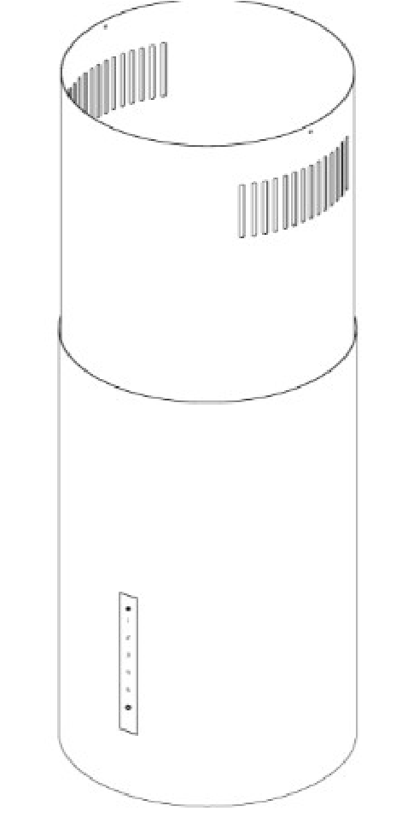
(данное изображение приведено для информации)
2
3
4
1
- Внутренняя часть короба
- Корпус вытяжки
- Панель управления
- Плафоны освещения

РАЗМЕРЫ ВЫТЯЖЕК
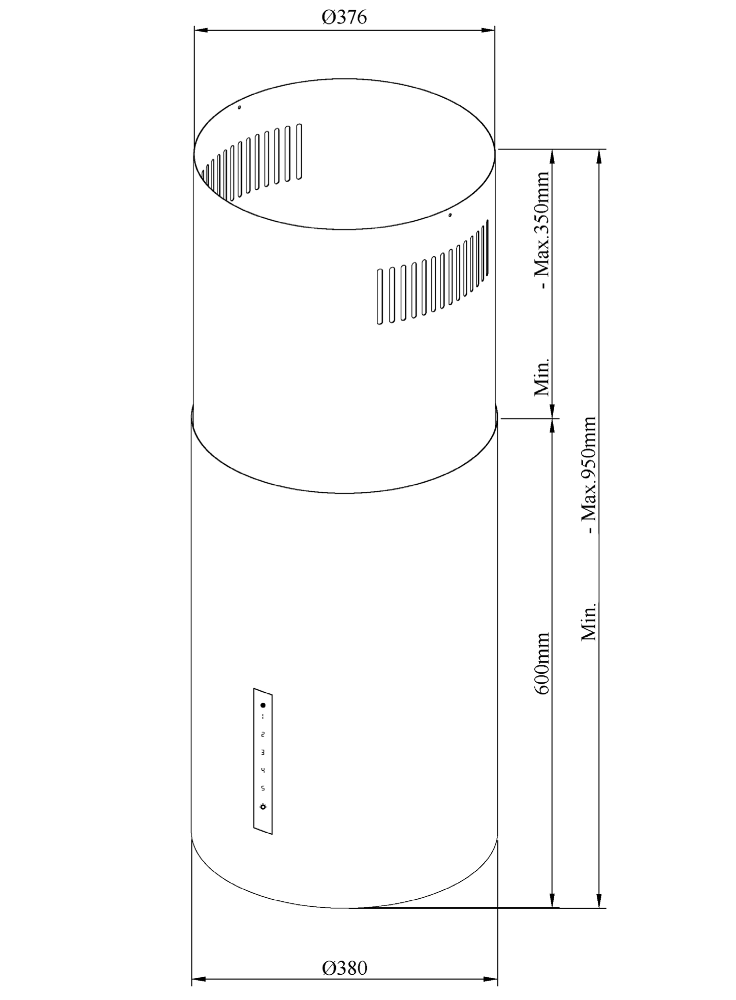
8
7
0
m
m
2
7
0
m
m
KHA 39970 N / W
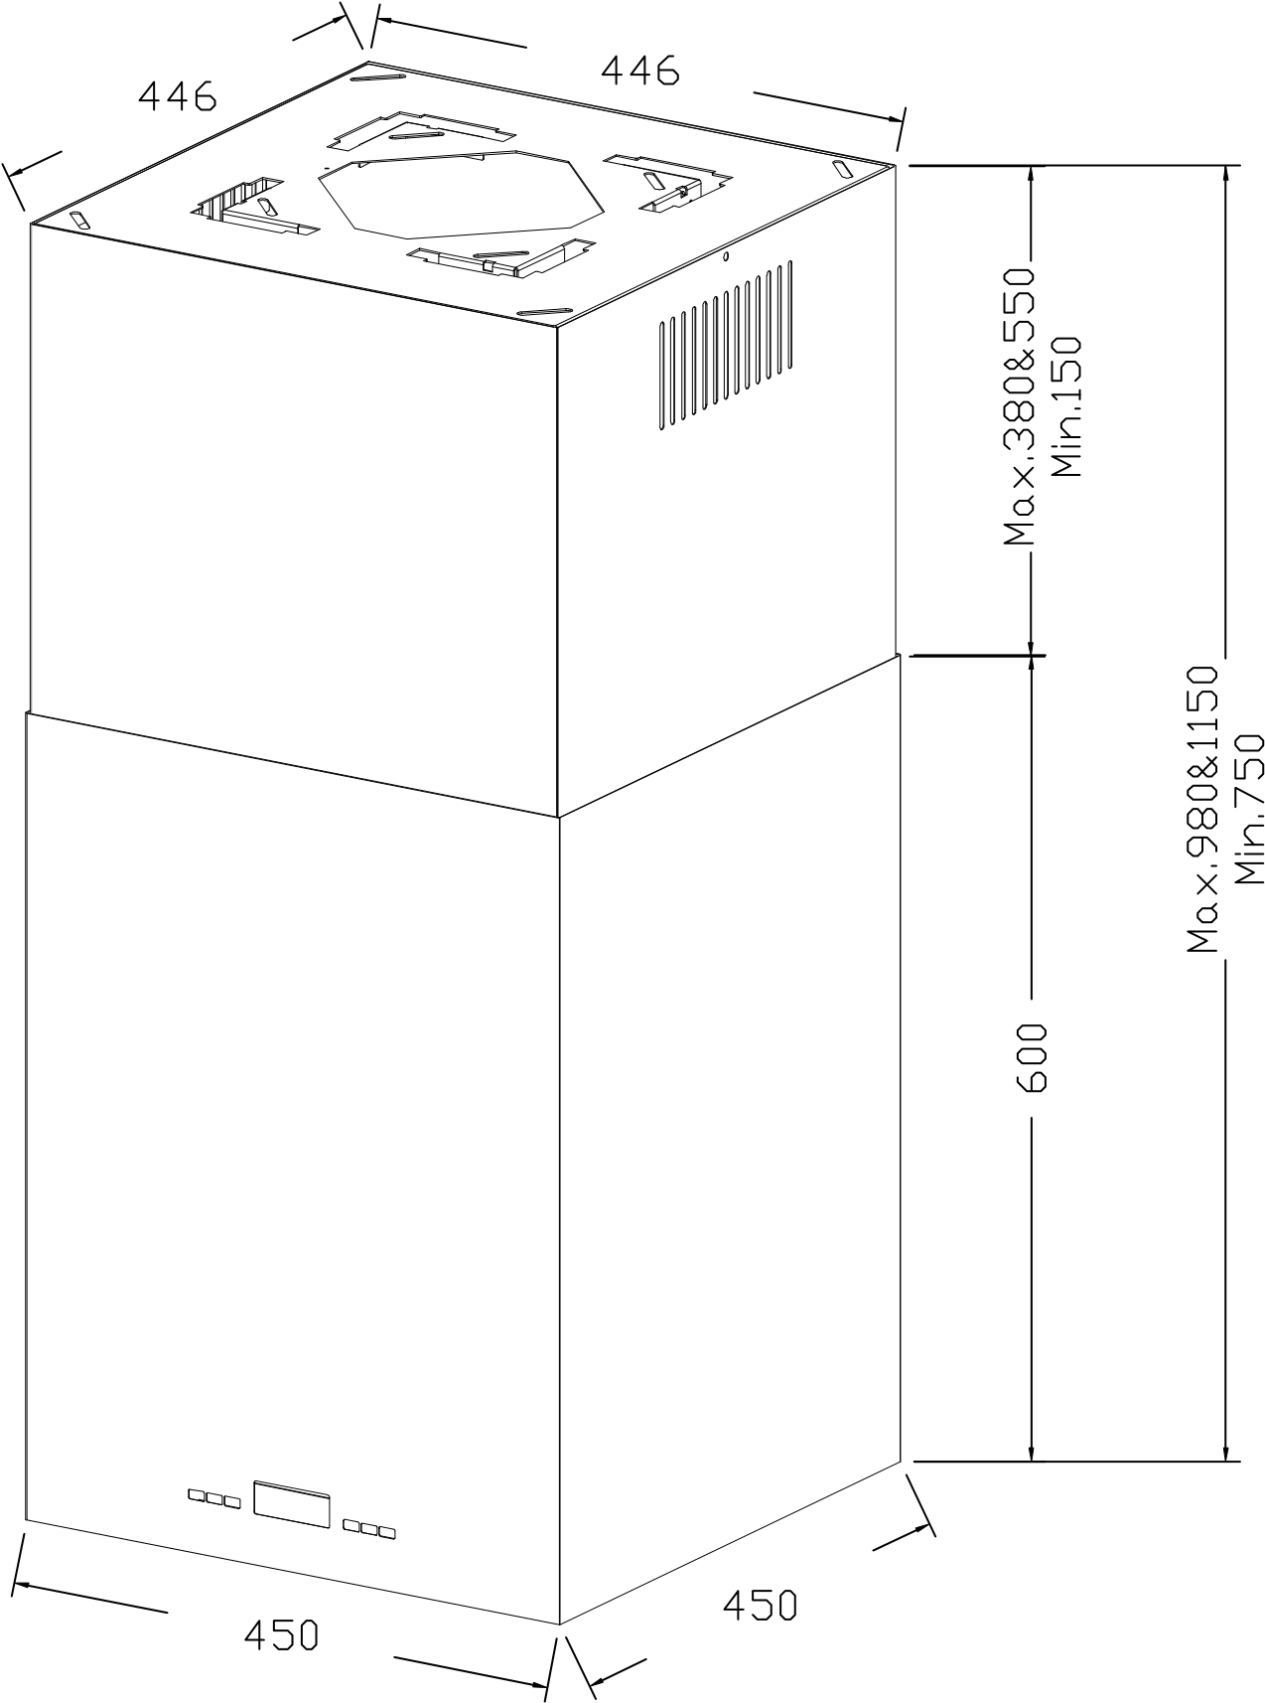
KHA 45970 N / W
ТРЕБОВАНИЯ БЕЗОПАСНОСТИ ПРИ МОНТАЖЕ
ВНИМАНИЕ! ПЕРЕД НАЧАЛОМ МОНТАЖА ИЗДЕЛИЯ НЕОБХОДИМО ОБЕСТОЧИТЬ ЭЛЕКТРИЧЕСКУЮ СЕТЬ!
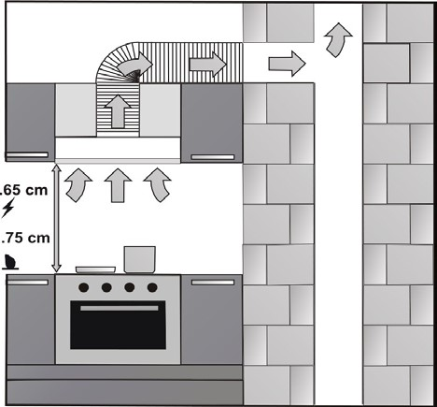
Минимальное расстояние между варочной поверхностью и нижней плоскостью вытяжки должно быть:
Для электрических плит – не менее 6550 мм.
Для газовых плит – не менее 7650 мм.
При наличии в комнате печи, газового котла или колонки необходимо учитывать, что во время работы вытяжка забирает из помещения воздух, необходимый для горения. Это относится также к помещению с герметичными окнами и дверями.
Для обеспечения безопасной работы вытяжки в замкнутом пространстве должен быть обеспечен дополнительный приток воздуха извне (открытая форточка в другой комнате, открытая дверь на кухню или специально оборудованная приточная вентиляция).
ВНИМАНИЕ! ВЫТЯЖКА ДОЛЖНА БЫТЬ ПОДКЛЮЧЕНА К ОТДЕЛЬНОМУ ВОЗДУХОВОДУ, НЕ СОВМЕЩЕННОМУ С ДРУГИМИ УСТРОЙСТВАМИ.
При использовании воздуховода, состоящего из нескольких частей, каждая следующая часть должна быть расположена снаружи относительно предыдущей.
В случае комплектации вытяжки электрическим кабелем без вилки необходимо обесточить электрическую сеть и произвести подключение вытяжки к электрической сети согласно следующей схеме:
КОРИЧНЕВЫЙ провод = L («live», «фаза»)
ГОЛУБОЙ провод = N («neutral», «ноль»)
ЗЕЛЕНО-ЖЕЛТЫЙ = Е («earth», «земля»)

УСТАНОВКА ВЫТЯЖКИ
Прежде чем перейти к монтажу устройства, необходимо убедиться в том, что все меры по технике безопасности выполнены.
Для выполнения монтажа пригласите специалистов авторизованного сервисного центра. Следите за тем, чтобы последовательность монтажных операций совпадала с рекомендациями, приведенными в данной инструкции.
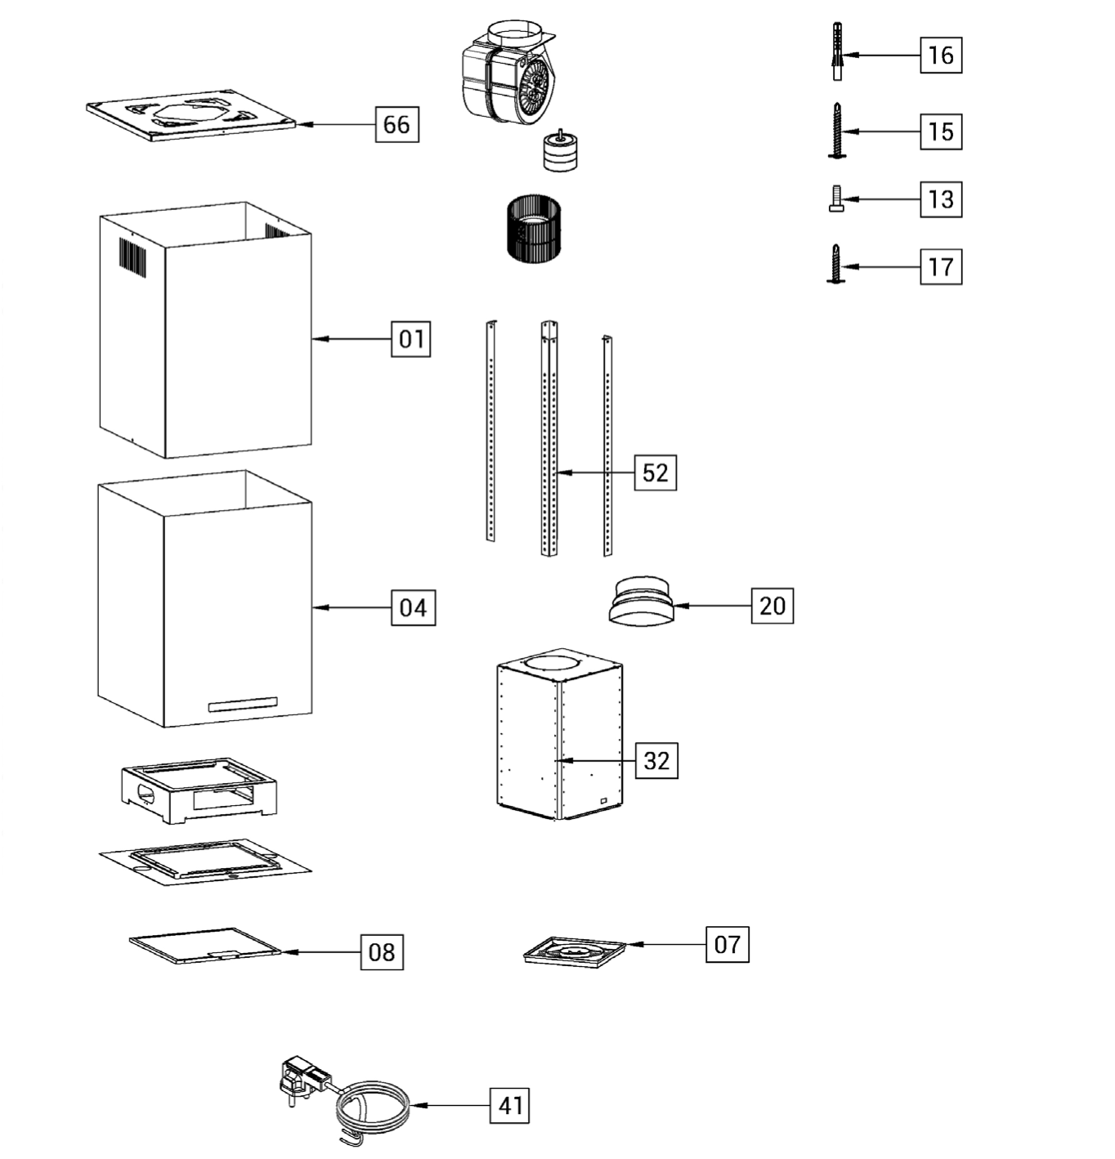
01 | Внутренняя часть короба | 17 | 3.5х10 мм листовой винт
04 | Корпус вытяжки | 20 | Адаптер воздуховода
07 | Угольный фильтр | 32 | Короб мотора
08 | Жировой алюминиевый фильтр | 41 | Кабель электропитания
13 | М5х20 мм винт | 52 | Монтажные ножки
15 | 5х50 мм листовой винт | 66 | Потолочная монтажная пластина
16 | Дюбель 8 мм
Потолочная монтажная пластина должна быть надежно закреплена на потолке.
Отверстие А должно быть расположено со стороны передней части прибора.
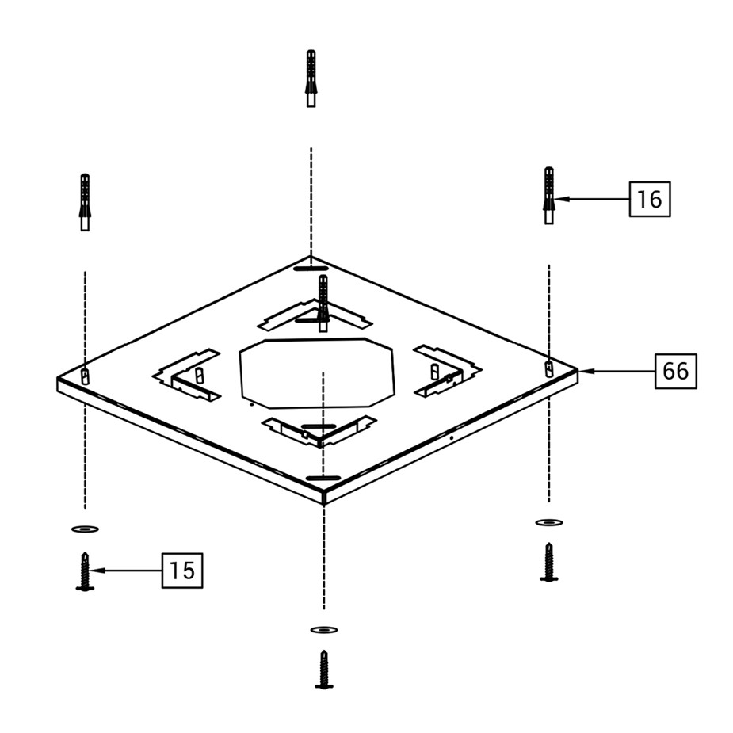
Отверстие А 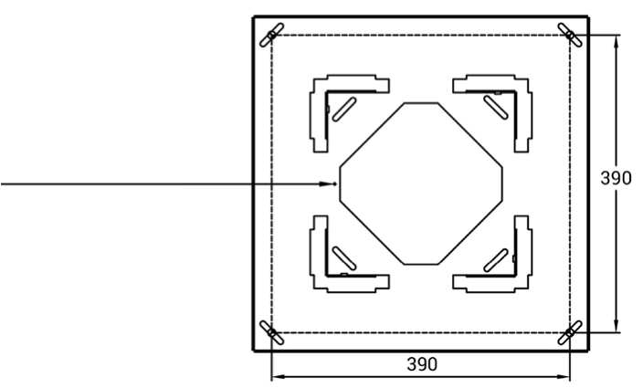

УСТАНОВКА ВЫТЯЖКИ НА БЕЗОПАСНОЙ ДИСТАНЦИИ
Расстояние А должно быть не менее 650 мм в газовых плитах и не менее 550 мм в электрических плитах.
Расстояние C должно быть отрегулировано до соответствующего размера с учетом расстояния A.
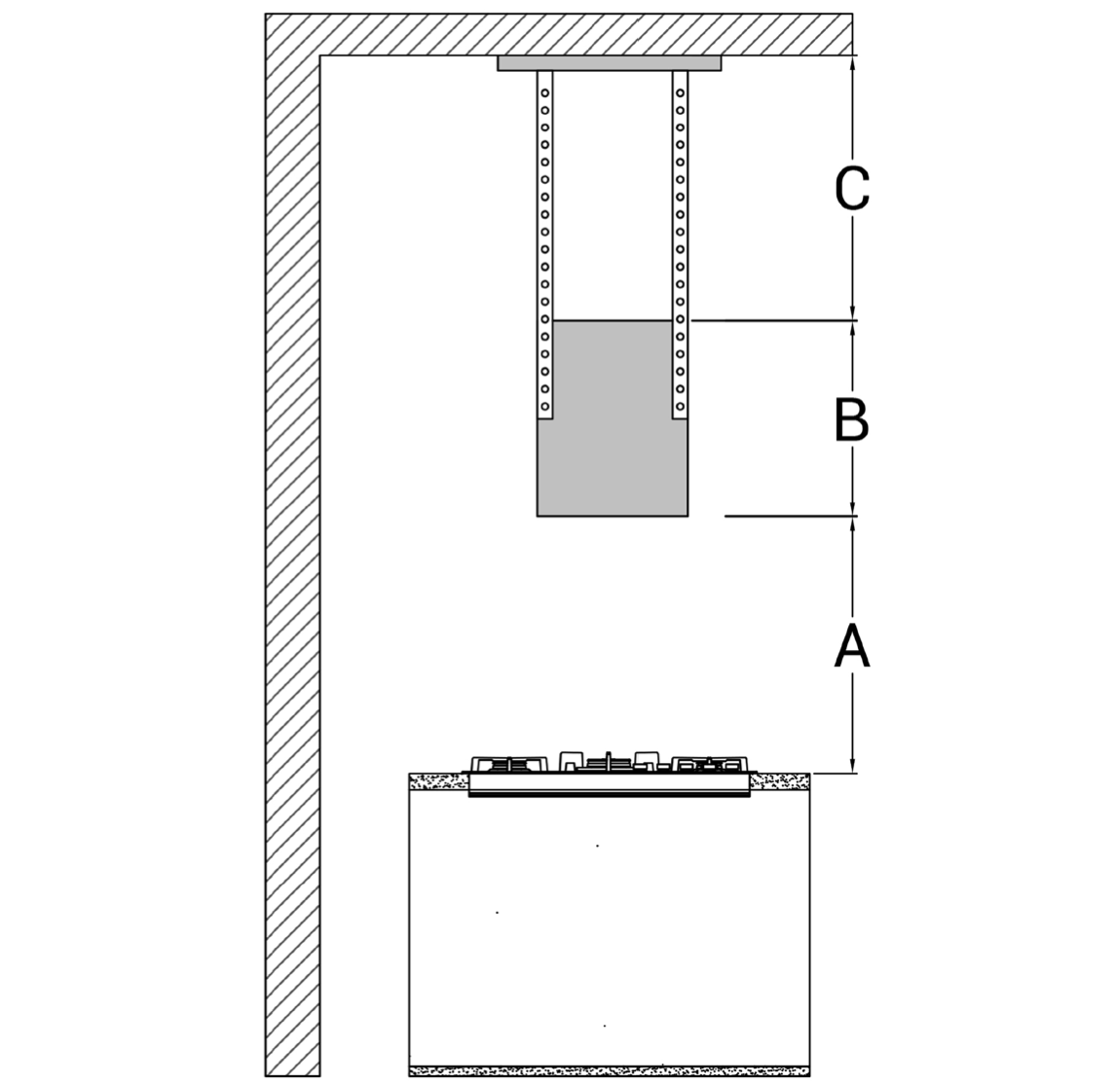

ВЕНТИЛЯЦИЯ
Вентиляционное отверстие должно быть открыто в середине короба мотора.
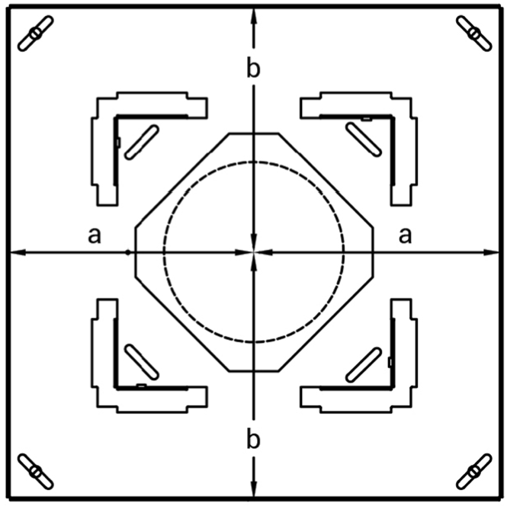

УСТАНОВКА КОРОБА МОТОРА
Монтажные ножки должны быть прикреплены к потолочной монтажной пластине, как на схеме ниже.
Короб мотора должна быть установлен к монтажным ножкам с учетом расстояния, как на схеме А и В.
После установки короба мотора можно подключить гофру воздуховода к адаптеру воздуховода и закрепить соединение хомутом.
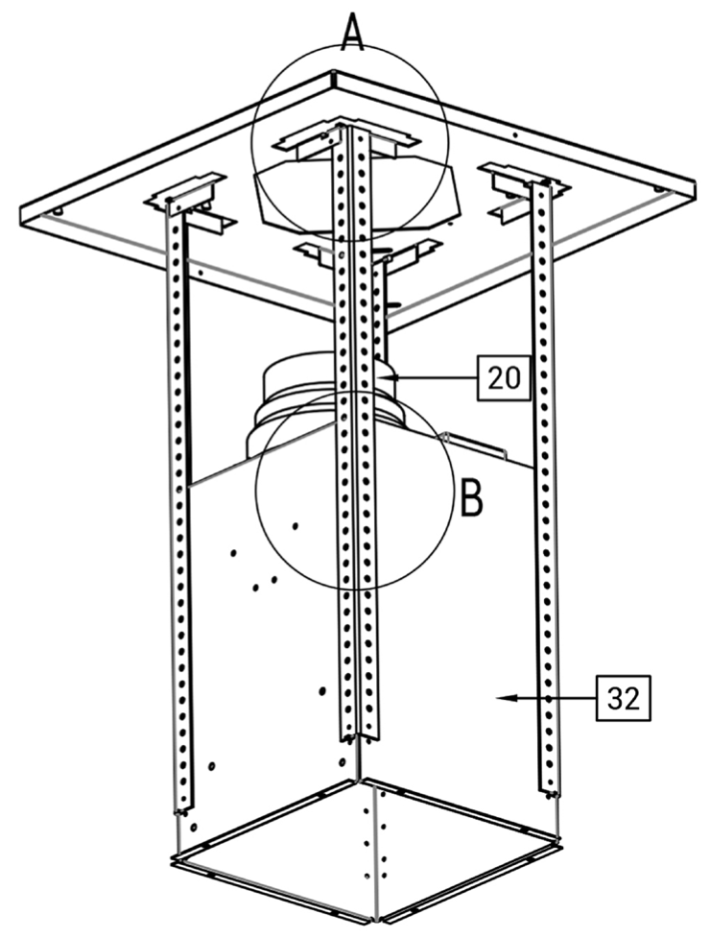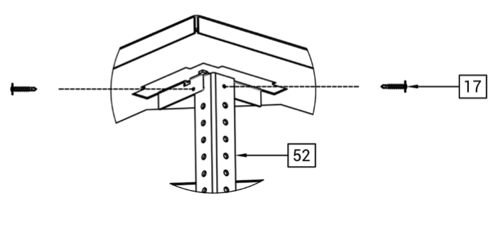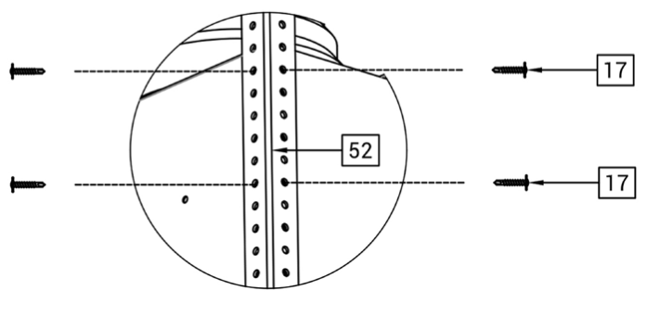А
В

УСТАНОВКА ВНУТРЕННЕЙ ЧАСТИ КОРОБА
Установите внутреннюю часть короба на место, как показано на схеме ниже.
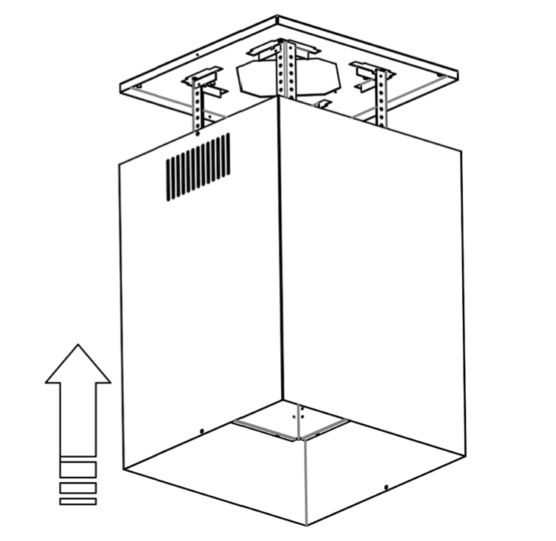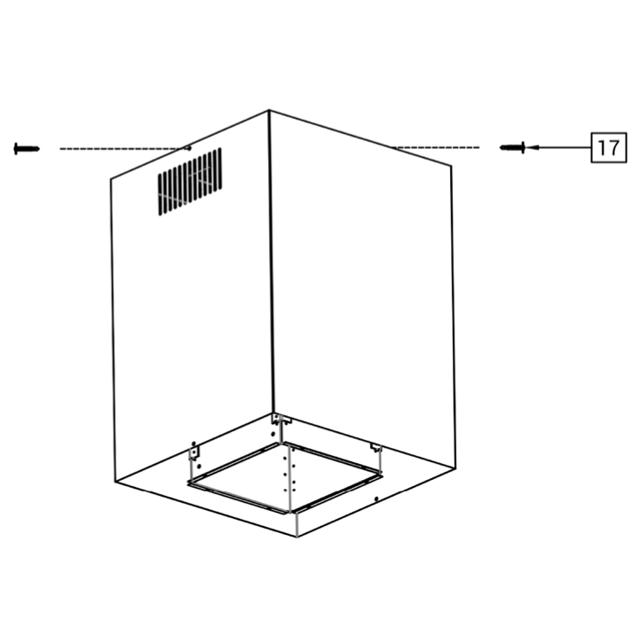

УСТАНОВКА КОРПУСА ВЫТЯЖКИ
Установите корпус вытяжки так, чтобы внутренний короб находился внутри, как показано на схеме ниже, установите корпус вытяжки на короб мотора.
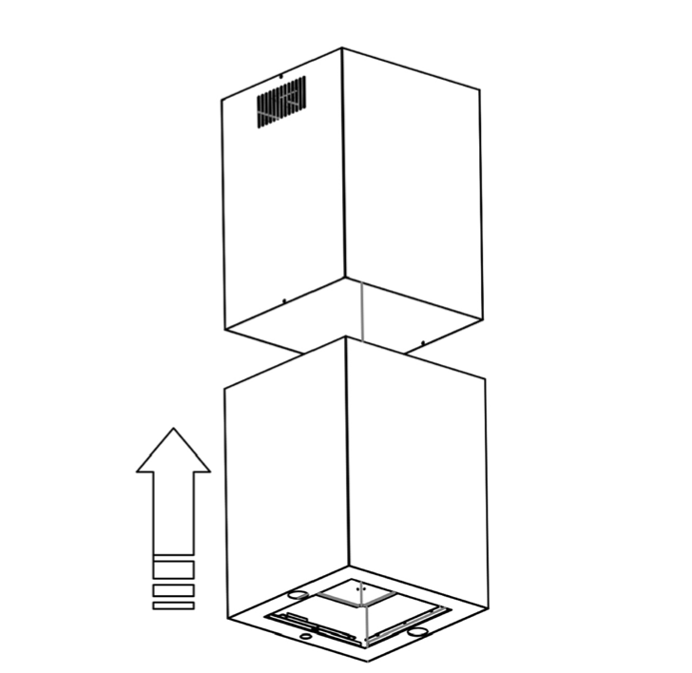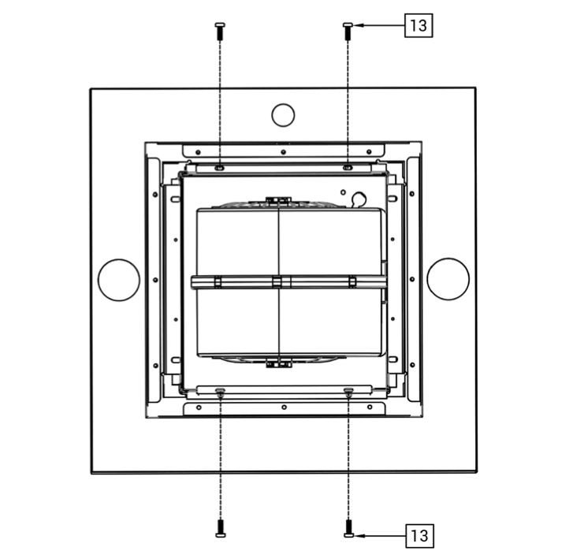
Чтобы установить соединение между корпусом вытяжки и коробом мотора, снимите алюминиевый жировой фильтр. Затем снимите крышку соединительной коробки в коробе мотора. Вставьте разъем кабеля от корпуса в пустой разъем внутри соединительной коробки. Установите на место крышку соединительной коробки.
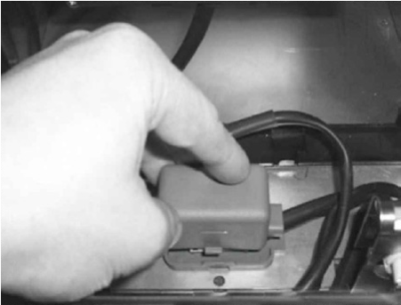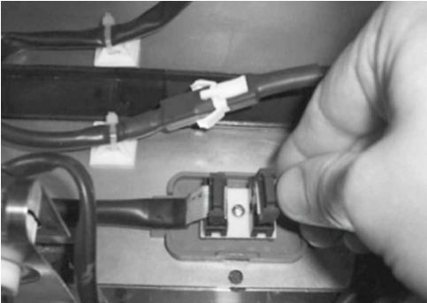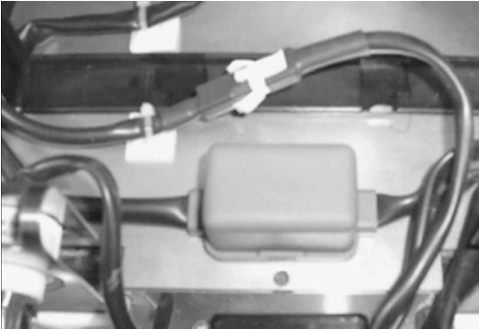

ПАНЕЛЬ УПРАВЛЕНИЯ
Вытяжка оборудована фронтальной, сенсерной панелью управления.
1 - 5 -скорости работы вытяжки - Вкл / Выкл освещения.
Переключение скоростей может производится в любом порядке. Для выключения вытяжки повторно нажмите на выбранную скорость.
Не забывайте включать вытяжку, как только вы начинаете пользоваться плитой или варочной панелью. Это необходимо для нормальной вентиляции кухни. Для полной вентиляции необходимо выключать вытяжку не ранее чем через 15 минут после окончания процесса приготовления пищи.

ПУЛЬТ ДИСТАНЦИОННОГО УПРАВЛЕНИЯ
Для некоторых моделей в комплект входит пульт дистанционного управления, с помощью которого вы можете управлять вытяжкой на расстоянии.
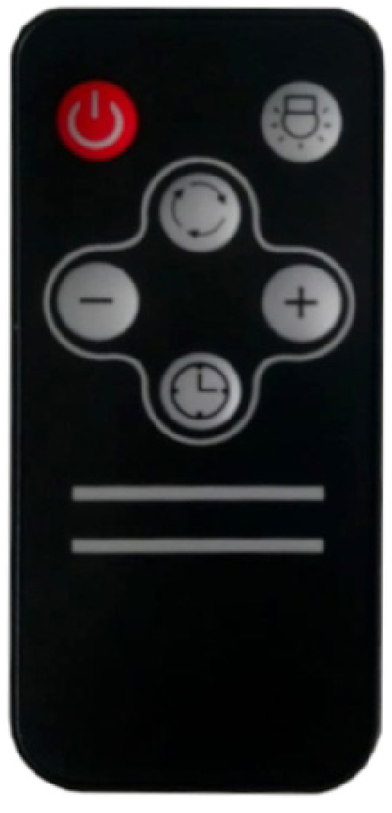
Вкл/Выкл
Вкл/Выкл освещения
Увеличение скорости
Уменьшение скорости
Таймер
(данное изображение приведено для информации и может отличаться от реального прибора)

ТАЙМЕР
Вытяжка оборудована таймером. Таймер активируется при нажатии более 2 секунд на кнопку выбранной скорости. Индикатор начнет мигать, что сигнализирует об активации таймера. По истечении 15 минут работы на выбранной скорости мотор и освещение автоматически отключаются.

УСТАНОВКА И УХОД ЗА ФИЛЬТРАМИ

АЛЮМИНИЕВЫЙ ЖИРОВОЙ ФИЛЬТР
ВНИМАНИЕ! ПРИ МОЙКЕ В ПОСУДОМОЕЧНОЙ МАШИНЕ АЛЮМИНЕВЫЕ ЖИРО-
ВЫЕ ФИЛЬТРЫ МОГУТ ИЗМЕНИТЬ ЦВЕТ. ЭТО НЕ ВЛИЯЕТ НА ИХ РАБОТОСПОСОБНОСТЬ. ЗАМЕНА АЛЮМИНИЕВЫХ ЖИРОВЫХ ФИЛЬТРОВ В ДАННОМ СЛУЧАЕ НЕ ТРЕБУЕТСЯ.

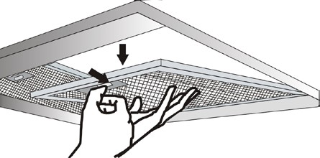
Снятие
- Отключите вытяжку от электропитания.
- Нажмите на фиксатор фильтра и потяните вниз. Установка происходит в обратном порядке. Включите электропитание.

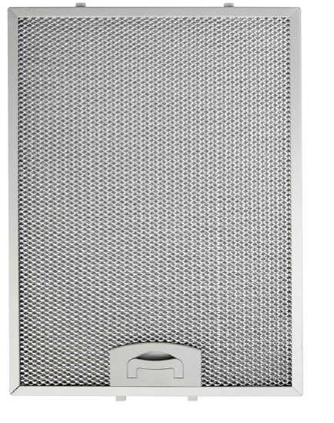
Уход
Для правильной работы вытяжки необходимо производить мойку жировых фильтров.
- Отключите вытяжку от электропитания.
- Алюминиевый жировой фильтр может содержать пыль и частицы жира.
- Промойте фильтр в горячей мыльной воде или в посудомоечной машине при температуре 60 °С.
- После мойки протрите насухо поверхность фильтра.
- Место установки фильтра необходимо протереть влажной салфеткой с жидким моющем средством.
ВНИМАНИЕ! НЕ ИСПОЛЬЗУЙТЕ АБРАЗИВНЫЕ МОЮЩИЕ СРЕДСТВА. ДЛЯ ПОВЕРХНОСТЕЙ ИЗ НЕРЖАВЕЮЩЕЙ СТАЛИ ИСПОЛЬЗУЙТЕ ФИРМЕННОЕ ЧИСТЯЩЕЕ СРЕДСТВО KORTING K03.
ИЗБЕГАЙТЕ ПОПАДАНИЯ ВОДЫ И МОЮЩИХ СРЕДСТВ НА ЭЛЕКТРОННЫЕ КОМПОНЕНТЫ ПРИБОРА.

УГОЛЬНЫЙ ФИЛЬТР
ВНИМАНИЕ! УГОЛЬНЫЕ ФИЛЬТРЫ НЕ ПОДЛЕЖАТ ОЧИСТКЕ. В ЗАВИСИМОСТИ ОТ ИНТЕНСИВНОСТИ ИСПОЛЬЗОВАНИЯ ПРИБОРА ИХ НЕОБХОДИМО ЗАМЕНЯТЬ НА НОВЫЕ КАЖДЫЕ 3-4 МЕСЯЦА.
В вытяжке используется 1 угольный фильтр.
Для установки угольного фильтра:
- Снимите алюминиевый жировой фильтр.
- Обратите внимание, что на угольном фильтре есть специальные направляющие C, а также кнопки фиксаторы D. На корпусе вытяжки присутствуют специальные места для установки угольного фильтра - А и В.
- Установите угольный фильтр в вытяжку, под небольшим наклоном, совместите сначала A + C, затем B + D и зафиксируйте угольный фильтр.
- Убедитесь что угольный фильтр установлен правильно. Установите алюминиевый жировой фильтр обратно.

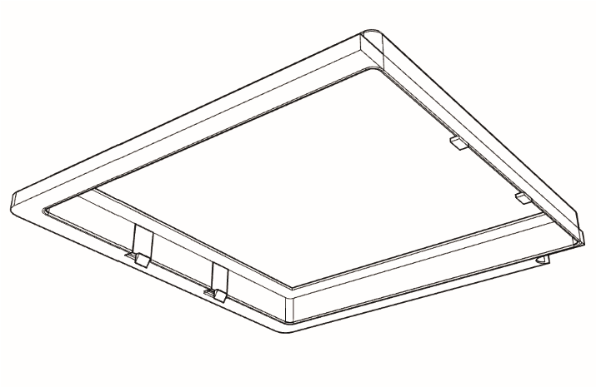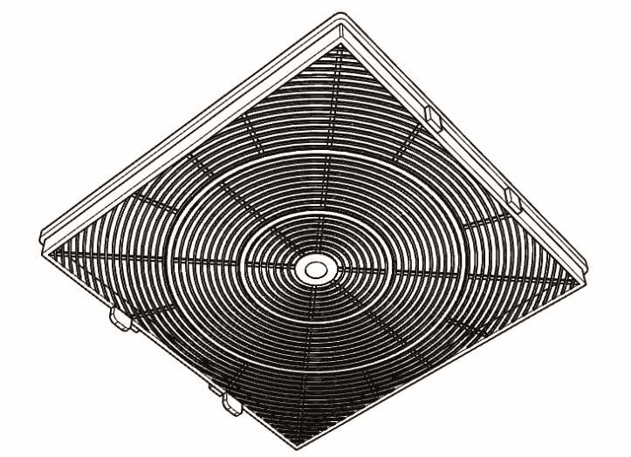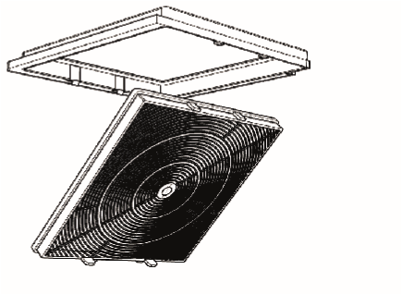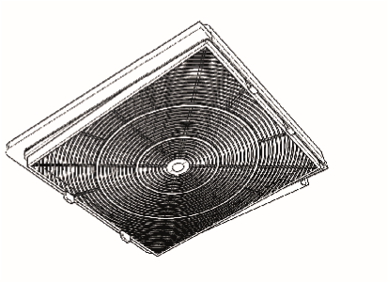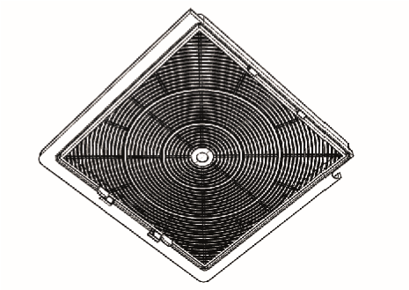
A
B
C
D
A --- C

B --- D

РЕЦИРКУЛЯЦИЯ ВОЗДУХА
ПРИМЕЧАНИЕ! УГОЛЬНЫЕ ФИЛЬТРЫ НЕОБХОДИМЫ ДЛЯ РАБОТЫ ВЫТЯЖКИ В РЕЖИМЕ РЕЦИРКУЛЯЦИИ
Для работы вытяжки в режими рециркуляции воздуха необходимо:
- При установке не подсоединять вытяжку к воздуховоду (допускается не устанавливать адаптер воздуховода).
- Короб воздуховода следует установить так, чтобы жалюзи на них не были перекрыты.
- Установите в вытяжку угольный фильтр (количество фильтров может отличаться в зависимости от модели вытяжки).

ЛАМПЫ ОСВЕЩЕНИЯ
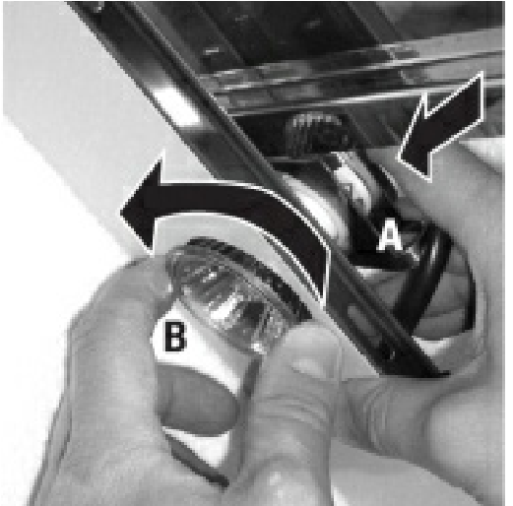
- Чтобы заменить лампу, отключите электропитание.
- Снимите алюминиевый жировой фильтр, обеспечьте доступ к месту подключения лампы.
- Придерживая место подключения лампы (отметка А), поверните лампу против часовой стрелки (отметка В) и извлеките ее.
- Установите новую лампу. Установка происходит в обратной последовательности. Включите электропитание.
ВНИМАНИЕ! В СЛУЧАЕ ВОЗНИКНОВЕНИЯ ПРОБЛЕМ С ОСВЕЩЕНИЕМ ОБРАТИТЕСЬ В АВТОРИЗОВАННЫЙ СЕРВИСНЫЙ ЦЕНТР.

УСТРАНЕНИЕ НЕПОЛАДОК
ВНИМАНИЕ! НЕ ПЫТАЙТЕСЬ САМОСТОЯТЕЛЬНО УСТРАНИТЬ НЕИСПРАВНОСТЬ, ЭТО МОЖЕТ ПРИВЕСТИ К ПОЛОМКЕ ПРИБОРА. ОБРАТИТЕСЬ В АВТОРИЗОВАННЫЙ СЕРВИСНЫЙ ЦЕНТР.
ПРИМЕЧАНИЕ! ЕСЛИ ВЫТЯЖКА НЕ РАБОТАЕТ, УБЕДИТЕСЬ ЧТО ОНА ПОДКЛЮЧЕНА К ИСТОЧНИКУ ЭЛЕКТРОПИТАНИЯ.
Проблема | Проверить подключение  электропитания | Проверить включены ли кнопки  скоростей | Проверить включена ли кнопка  освещения | Необходимо промыть  алюминиевый жировой фильтр | Проверить лампы освещения  (  лампы должны быть без  повреждений) | Проверить воздуховод | Необходимо заменить угольный  фильтр
Вытяжка не работает | x | x
Не работает освещение | x |  | x |  | x
Низкая всасываемость воздуха |  |  |  | x |  | x | x
Вытяжка плохо выдувает воздух |  |  |  | x |  |  | x

ТЕХНИЧЕСКИЕ ПАРАМЕТРЫ
Модель | KHA 39970 N / W Cylinder | KHA 45970 N / W Cube
Электропитание, В/Гц | 220-240/50 | 220-240/50
LED-освещение, шт/Вт | 2/2 | 2/2
Тип управления | Пульт ДУ  Сенсорное Touch Control | Пульт ДУ  Сенсорное Touch Control
Количество скоростей | 5 | 5
Производительность, м³/ч | 950 | 950
Цвет | N - Черный W - Белый | N - Черный W - Белый
Класс изоляции двигателя | H | H
Класс изоляции | I | I

ИНФОРМАЦИЯ ОТ ПРОИЗВОДИТЕЛЯ
Изготовитель | KÖRTING®
Тип продукции | Кухонная вытяжка
Тип изделия | KHA
Модель | KHA 39970 N / W Cylinder KHA 45970 N / W Cube
Производитель (Фабрика) | ADF EV GERECLERI PAZARLAMA LTD.STI.  Адрес: Kumbethatun OSB 1.Bulvar No:4  05300 - Мерзифор, Амасья, Турция
Поставщик на территории РФ, уполномоченный на принятие претензий | ООО «Кёртинг РУС», 125252, г. Москва, ул. Гризодубовой, д. 4, к. 3, этаж 1, пом. 1, комн. 2.  тел. +7 (495) 150-64-14 info@korting.ru www.korting.ru
Импортер | ООО «Кёртинг РУС», 125252, г. Москва, ул.  Гризодубовой, д. 4, к. 3, этаж 1, пом. 1, комн. 2.
Гарантийный срок | 2 года
Срок службы | 10 лет
Серийный номер:  Серийный номер указан на этикетке кухонной вытяжки. | Серийный номер состоит из:  Год/Неделя/Номер, Где:  Год – год производства изделия  Неделя – номер недели года  Номер – порядковый номер изделия в партии
UM KHC 39970; 45970 Ver. 1

Сервисная поддержка
Список авторизованных сервисных центров, осуществляющих гарантийный ремонт, указан на официальном сайте в разделе «Поддержка»: https://korting.ru/support/
По вопросам обслуживания, ремонта техники и качества работы авторизованных региональных сервисных центров обращайтесь на круглосуточную горячую линию сервисной поддержки по телефону: 8(800)550-78-62
Гарантийный срок на продукцию Körting составляет 2 года кроме специальной серии «1889» с гарантийным сроком 3 года.
Гарантийное обслуживание является бесплатным (включая стоимость работ материалов и, при необходимости и с учетом действующего законодательства, доставки) на дому у потребителя или в мастерской на усмотрение сервисного центра, и распространяется только на изделия, использующиеся в личных, семейных, бытовых целях, не связанных с предпринимательской деятельностью.
Обслуживание действительно на территории РФ и распространяется на производственный или конструкционный дефект изделия.
Гарантийное обслуживание не распространяется на:
- Комплектующие изделия (которые могут быть сняты с основного изделия без применения какихлибо инструментов, а именно: полки, ящики, корзины, насадки, решетки, трубки, шланги и другие подобные комплектующие);
- Недостатки изделий, вызванные несоблюдением прилагаемой инструкции по эксплуатации, транспортными повреждениями, неправильной установкой, перепадами напряжения питания, небрежным обращением или плохим уходом, неправильным использованием (включая перегрузку); 3. Недостатки, вызванные независящими от продавца причинами, такими как: явления природы и стихийные бедствия, пожар, действия домашних или диких животных, а также насекомых, грызунов, попадание внутрь изделия посторонних предметов (в том числе жидкостей) и другими подобными причинами;
- Недостатки, возникшие в результате внесения конструктивных изменений или ремонта изделия потребителем или неавторизованным сервисным центром;
- Расходные материалы: лампы освещения, фильтры, элементы питания и прочие элементы по уходу за изделием, которые описаны в инструкции по эксплуатации;
- Внешние и внутренние загрязнения, потертости, царапины, возникшие в процессе эксплуатации, установки, регулировки, чистке изделия, замене расходных материалов (ламп освещения, фильтров, элементов питания и др.) и прочему ухода за изделием, который описан в инструкции по эксплуатации.
Любые претензии по качеству товара изделия рассматриваются только после предварительной проверки качества изделия представителем авторизованного сервисного центра.
Компания Körting оставляет за собой право по своему усмотрению расширить свои обязательства перед потребителем по сравнению с требованиями закона и указанными в настоящем документе обязательствами.

Перед установкой и использованием изделия обязательно внимательно прочтите инструкцию по эксплуатации.
Для установки (подключения) техники мы рекомендуем обращаться в авторизованные сервисные центры. Вы можете воспользоваться услугами любых других квалифицированных специалистов или выполнить это самостоятельно, воспользовавшись рекомендациями инструкции по эксплуатации, однако изготовитель (продавец) не несет ответственности за возникшие дефекты в следствие неправильной установки.
Специалисты, осуществляющие подключение (установку), делают отметку в соответствующем разделе гарантийного талона.
СВЕДЕНИЯ ОБ УСТАНОВКЕ ПРИБОРА
(заполняется только для приборов, подлежащих установке)
Дата установки: |  | Мастер:
Организация установщик: |  | Работу принял. Подпись заказчика:
Фирма производитель оставляет за собой право без предварительного предупреждения вносить изменения в конструкцию, дизайн, комплектацию или технологию изготовления без смены основных характеристик изделия.
ТАЛОН НА ГАРАНТИЙНОЕ ОБСЛУЖИВАНИЕ  (  изымается мастером  ) | (вырезать по пунктиру) |  | ТАЛОН НА ГАРАНТИЙНОЕ ОБСЛУЖИВАНИЕ  (  изымается мастером  )
Модель:__________________________________________________________  Серийный номер:_______________________________________________ Дата приобретения:____________________________________________  Вид дефекта:____________________________________________________  __________________________________________________________________  __________________________________________________________________  Проведенные работы:__________________________________________  __________________________________________________________________  __________________________________________________________________  Ф.И.О. потребителя:_____________________________________________  __________________________________________________________________  Адрес:___________________________________________________________  __________________________________________________________________  Телефон:_________________________________________________________  Дата ремонта:___________________________________________________  Мастер:__________________________________________________________  __________________________________________________________________  Место штампа |  |  | Модель:__________________________________________________________  Серийный номер:_______________________________________________ Дата приобретения:____________________________________________  Вид дефекта:____________________________________________________  __________________________________________________________________  __________________________________________________________________  Проведенные работы:__________________________________________  __________________________________________________________________  __________________________________________________________________  Ф.И.О. потребителя:_____________________________________________  __________________________________________________________________  Адрес:___________________________________________________________  __________________________________________________________________  Телефон:_________________________________________________________  Дата ремонта:___________________________________________________  Мастер:__________________________________________________________  __________________________________________________________________  Место штампа
 |  |  | 21

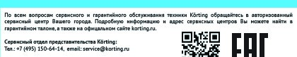
1
По всем вопросам сервисного и гарантийного обслуживания техники Körting обращайтесь в авторизованный
сервисный центр Вашего города. Подробную информацию и адрес сервисных центров Вы можете найти на
офицальном сайте korting.ru
Сервисный отдел Körting:
Тел.: +7 (495) 150-64-14
Email: service@korting.ru
Информационная линия Körting:
Тел.: +7 (495) 150-64-14 (Москва и МО)
Тел.: 8 (800) 500-68-92 (Регионы России)
Email: info@korting.ru
Сервисная поддержка Körting:
Тел.: 8(800)550-78-62 (круглосуточно)
Email: service@korting.ru
Информационная линия Körting:
Тел.: +7(495)150-64-14 (Москва и МО)
Тел.: 8(800)500-68-92 (Регионы России)
Email: info@korting.ru
1

